SỞ GIÁO DỤC VÀ ĐÀO TẠO  NAM ĐỊNH  ĐỀ CHÍNH THỨC | ĐỀ THI TUYỂN SINH LỚP 10 TRƯỜNG THPT CHUYÊN  Năm học: 2018 - 2019  Môn thi: TOÁN (chuyên)  Thời gian làm bài: 150 phút.  (Đề thi gồm: 01 trang)

Câu 1 (2,0 điểm).
a) Rút gọn biểu thức
b) Chứng minh rằng
Câu 2 (2,0 điểm).
a) Giải phương trình
b) Giải hệ phương trình
Câu 3 (3,0 điểm).
Cho đoạn thẳng AB và C là điểm nằm giữa hai điểm A, B. Trên cùng một nửa mặt phẳng bờ là đường thẳng AB, vẽ nửa đường tròn đường kính AB và nửa đường tròn đường kính BC. Lấy điểm M thuộc nửa đường tròn đường kính BC (). Kẻ MH vuông góc với BC (), đường thẳng MH cắt nửa đường tròn đường kính AB tại K. Hai đường thẳng AK và CM giao nhau tại E.
a) Chứng minh
b) Từ C kẻ (N thuộc nửa đường tròn đường kính AB), gọi P là giao điểm của NK và CE. Chứng minh rằng tâm đường tròn nội tiếp của các tam giác BNE và PNE cùng nằm trên đường thẳng BP.
c) Cho . Gọi lần lượt là tâm đường tròn nội tiếp các tam giác và . Xác định vị trí điểm để chu vi tam giác lớn nhất.
Câu 4 (1,5 điểm).
a) Tìm tất cả các cặp số nguyên thỏa mãn
b) Có bao nhiêu số tự nhiên không vượt quá 2019 thỏa mãn chia hết cho 6.
Câu 5 (1,5 điểm).
a) Cho các số thực dương thỏa mãn .
Chứng minh rằng
b) Cho 100 điểm trên mặt phẳng sao cho trong bất kỳ bốn điểm nào cũng có ít nhất ba điểm thẳng hàng. Chứng minh rằng ta có thể bỏ đi một điểm trong 100 điểm đó để 99 điểm còn lại cùng thuộc một đường thẳng.
-------HẾT-------
Họ và tên thí sinh: ......................................................  Số báo danh: .............................................................. | Họ tên, chữ ký GT 1:........................................  Họ tên, chữ ký GT 2:........................................

SỞ GIÁO DỤC VÀ ĐÀO TẠO  NAM ĐỊNH  ĐỀ CHÍNH THỨC | ĐÁP ÁN VÀ HƯỚNG DẪN CHẤM THI  ĐỀTHI TUYỂN SINH LỚP 10 TRƯỜNG THPT CHUYÊN  Năm học: 2018 - 2019  Môn : TOÁN (chuyên)  (Hướng dẫn chấm gồm: 05 trang)
Câu 1: (2,0 điểm)
Nội dung | Điểm
a) (1,0 điểm)  Điều kiện: | 0,25
 | 0,25
 | 0,25
 | 0,25
b) (1,0 điểm)  Đặt  Ta có | 0,25
 | 0,25
Áp dụng đẳng thức trên ta được | 0,25
= (điều phải chứng minh) | 0,25

Câu 2: (2,0 điểm)
Nội dung | Điểm
a) (1,0 điểm)  Điều kiện:  Đặt | 0,25
PT (1) trở thành | 0,25
Với thì (thỏa mãn điều kiện)  Với thì (vô nghiệm) | 0,25
Phương trình có tập nghiệm | 0,25
2) (1,0 điểm)  Điều kiện  Hệ đã cho tương đương  Nhận xét: và không thỏa mãn, do đó | 0,25
. Thế vào (2) ta được phương trình | 0,25
Với thì  . | 0,25
Do đó  thỏa mãn điều kiện. Vậy nghiệm của hệ là | 0,25

Câu 3: (3,0 điểm)
Nội dung |  |  | Điểm
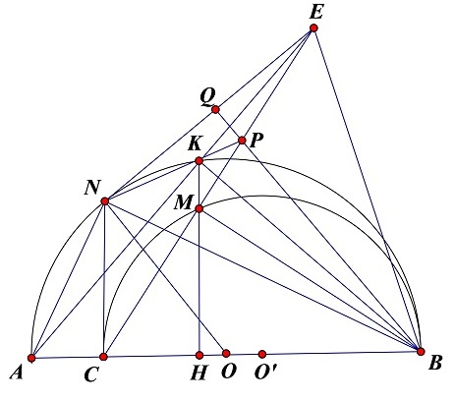 |  | a) (1,0 điểm).  Ta có  nên tứ giác nội tiếp. | 0,25
 |  | mà (vì cùng phụ với )  . | 0,25
 |  | đồng dạng với (vì  chung và ) | 0,25
 |  | Do đó | 0,25
b) (1,0 điểm).  Xét tam giác vuông ABN có  mà suy ra hay cân tai B suy ra . (1) |  |  | 0,25
Mặt khác, theo câu trên ta có và suy ra. (2)  Từ (1) và (2) suy ra hay cân tại P . |  |  | 0,25
Vì và nên . |  |  | 0,25
Suy ra là đường phân giác của các góc và .  Do đó tâm đường tròn nội tiếp các tam giác BNE và PNE cùng nằm trên đường thẳng BP. |  |  | 0,25
c) (1,0 điểm).  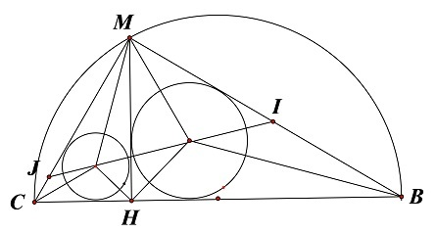  O’  O₁  O₂ | Gọi giao điểm của với lần lượt là và .  Ta có (vì cùng phụ ). Suy ra  Mặt khác  Suy ra đồng dạng với .  Do dó mà . |  | 0,25
đồng dạng với (vì và ).  Suy ra .  Suy ra tứ giác nội tiếp .  Suy ra cân tại . |  |  | 0,25
Ta có (g.c.g) suy ra và .  Tương tự cũng có . |  |  | 0,25
Chu vi tam giác là  Ta có .  Suy ra chu vi tam giác lớn nhất bằng khi , hay nằm chính giữa nửa đường tròn đường kính |  |  | 0,25
Câu 4: (1,5 điểm)
Nội dung | Điểm
a) (0,75 điểm).  Phương trình đã cho tương đương  Ta có Mặt khác từ (1) ta có là số lẻ, nên | 0,25
Với  Với  Với  Với | 0,25
Vậy có 4 cặp số nguyênthỏa mãn là: | 0,25
b) (0,75 điểm).  Đặt . Khi đó chia hết cho 6 khi chia hết cho 6.  Nếu chẵn thì lẻ, do đó không chia hết cho 6. Suy ra | 0,25
Với không chia hết cho 6.  Với .  Với không chia hết cho 6. | 0,25
Suy ra Mà  Vậy có tất cả 337 số tự nhiên thỏa mãn đề bài. | 0,25

Câu 5: (1,5 điểm)
Nội dung | Điểm
a) (0,75 điểm).  Bất đẳng thức đã cho tương đương  Áp dụng BĐT Cô si cho 2 số dương ta có  và | 0,25
Từ (1) và (2) suy ra  Chứng minh tương tự ta cũng có | 0,25
Từ (3) và (4) suy ra (điều phải chứng minh)  Dấu xảy ra khi | 0,25
b) (0,75 điểm).  Nếu tất cả 100 điểm cùng thuộc một đường thẳng thì bài toán hiển nhiên đúng. | 0,25
Nếu không phải cả 100 điểm đều thẳng hàng. Ta chọn ra bốn điểm mà không phải tất cả đều thẳng hàng. Theo giả thiết trong 4 điểm phải có 3 điểm thẳng hàng, giả sử 3 điểm thuộc đường thẳng , còn điểm nằm ngoài đường thẳng . Ta sẽ chứng minh 96 điểm còn lại thuộc đường thẳng bằng phương pháp phản chứng.  Giả sử trong 96 điểm còn lại, tồn tại điểm nằm ngoài đường thẳng . Xét bốn điểm phải có 3 điểm thẳng hàng. Do 3 điểm không thẳng hàng, 3 điểm không thẳng hàng nên 3 điểm thẳng hàng hoặc 3 điểm thẳng hàng.  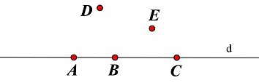 | 0,25
Trường hợp 3 điểm thẳng hàng thì 3 điểm không thẳng hàng, 3 điểm không thẳng hàng, do đó trong 4 điểm không có 3 điểm nào thẳng hàng, trái với giả thiết.  Trong trường hợp thẳng hàng thì tương tự, trong 4 điểm không có 3 điểm nào thẳng hàng, trái với giả thiết.  Như vậy ngoài 3 điểm thuộc đường thẳng , phải có 96 điểm nữa cùng thuộc . Bài toán được chứng minh. | 0,25
Chú ý:
- Nếu thí sinh làm đúng, cách giải khác với đáp án, phù hơp kiến thức của chương trình THCS thì tổ chấm thống nhất cho điểm thành phần đảm bảo tổng điểm như hướng dẫn quy định.
- Tổng điểm toàn bài không làm tròn.
---------- HẾT ----------

